PETEK, 26.3.2020

DRAGI MOJI DRUGOŠOLCI!
ZA NAMI JE ŠE DRUGI TEDEN NAŠE ŠOLE NA DALJAVO. LE ŠE NEKAJ NALOG VAS LOČI OD ZASLUŽENEGA POČITKA. ZATO PA LE VESELO NA DELO IN SE ZOPET SREČAMO V PONEDELJEK.

1. SLJ - BESEDE NAGAJIVKE – DZ, STR. 26-27

NALOGE: V DZ, NA STRANI 26 SI OGLEJ 1. NALOGO IN GLASNO PREBERI ZAPISANE BESEDE. IZGOVORIMO JIH DRUGAČE, KOT ZAPIŠEMO, KAJNE? ROBOTEK IKS NAM V TAKEM PRIMERU LAHKO POMAGA. POGLEJ, KAJ TI PREDLAGA - ZAPIS V OBLAČKU.
- REŠI DRUGO NALOGO IN UPOŠTEVAJ IKSOV NASVET. VEDNO SE VPRAŠAJ ČESA NI IN LAŽJE BOŠ PRAVILNO ZAPISAL BESEDO (npr. golob– Česa ni? goloba in ne golopa)
- V DZ, STR. 26, 27 REŠI NALOGE 1 - 5
- NAL. 6 REŠI V ZVEZEK; NAJPREJ ŠE NAPIŠI NASLOV (Besede nagajivke), NATO PA SI IZMISLI POVEDI Z BESEDAMI IZ NALOGE 5.

2. PONOVITEV: SEŠTEVANJE IN ODŠTEVANJE V OBSEGU DO 100

NALOGE:
- V VIJOLIČNEM RAČUNANJU JE IGRA REŠI NALOGE NA STR. 10 IN 11 (KAR ŠE NI REŠENO).
- KDOR IMA ŠE ŽELJO SE LAHKO S PRIDOBLJENIM GESLOM (in dovoljenjem staršev) PRIJAVI NA SPLETNI STRANI MOJA MATEMATIKA IN REŠUJE NALOGE:
https://vadnica.moja-matematika.si/naloge/aritmetika_in_algebra/racunanje_do_100_brez_prehoda/racunanje_z_deseticami/
ali obišče strani:
https://interaktivne-vaje.si/matematika/mat_100/racunam_do_100_sestevanje.html

https://interaktivne-vaje.si/matematika/mat_100/racunam_do_100_odstevanje.html
in si izbere naloge seštevanja oz. odštevanja z deseticami.

3. PESEM: HUDA MRAVLJICA - SPREMLJAVA

NALOGA:
- SPET POSLUŠAJ PESEM HUDA MRAVLJICA. OB PETJU JO POSKUSI SPREMLJATI Z LASTNIMI INŠTRUMENTI. ŠE VEŠ KAJ SO TO? NAMIG: NAJDEŠ JIH NA SVOJEM TELESU.
- https://www.youtube.com/watch?v=loDtTAz5DcU

4. ŠPO – METANJE ŽOGE

NALOGA:
- POIŠČI ŽOGO, KI JO IMAŠ DOMA. ŽOGO SI NA PROSTEM VRZI ČIMVIŠJE NAD GLAVO IN JO POTEM TUDI UJEMI. KOLIKOKRAT TI USPE, PREDEN TI ŽOGA PADE NA TLA?
- ČE NE MOREŠ VEN ZARADI VREMENA, SI NALOGO PRILAGODI. LAHKO JO IZVEDEŠ V STANOVANJU, LE DA ŽOGO ZAMENJAŠ ZA BALON ALI MEHKEJŠO ŽOGO IN JO MEČEŠ V ZRAK LEŽE, NA HRBTU.
VČERAJ SE NAM JE OGLASIL TUDI EMRAH, KI IMA SPOROČILO ZA VAS:
Vse sošolce in učiteljico Petro lepo pozdravljam in upam da se čim prej vidimo.

Lep pozdrav,
vaš Emrah
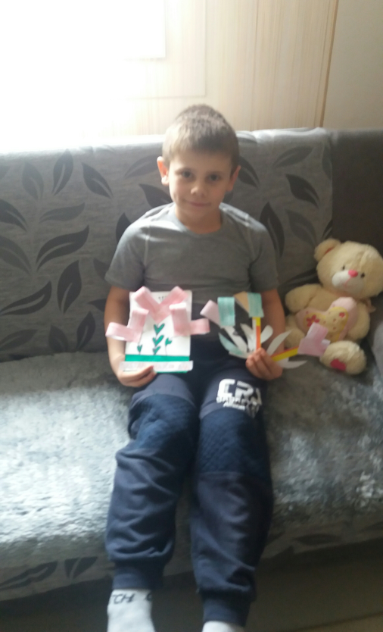
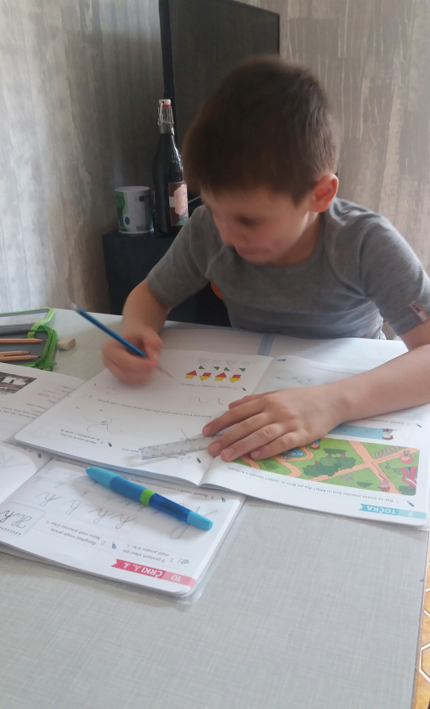

OPB, petek, 27. 3. 2020

Poglejte, danes je že petek. Pa je že drugi teden pouka na daljavo za nami. Kako ste? Ste utrujeni? Pogrešate sošolce in šolo? Jaz jo in vas tudi. Ker je vikend pred vrati in ker vem, da ste ob petkih lahko malo dlje pokonci bo za vas danes tale lutkovna predstava kot naročena.
https://www.youtube.com/watch?v=nMIyiIVqqUE&t=1563s

Mi je pa danes, ko sem prebirala svoje stare slike prišla na misel ena igra, ki smo se jo v šoli zelo radi igrali. Imenuje se ime, priimek, država…ste že slišali zanjo? Vi mogoče še ne, vaši starši pa sigurno. Prosite jih naj vam jo razložijo in verjemite, da se jo boste igrali cel vikend
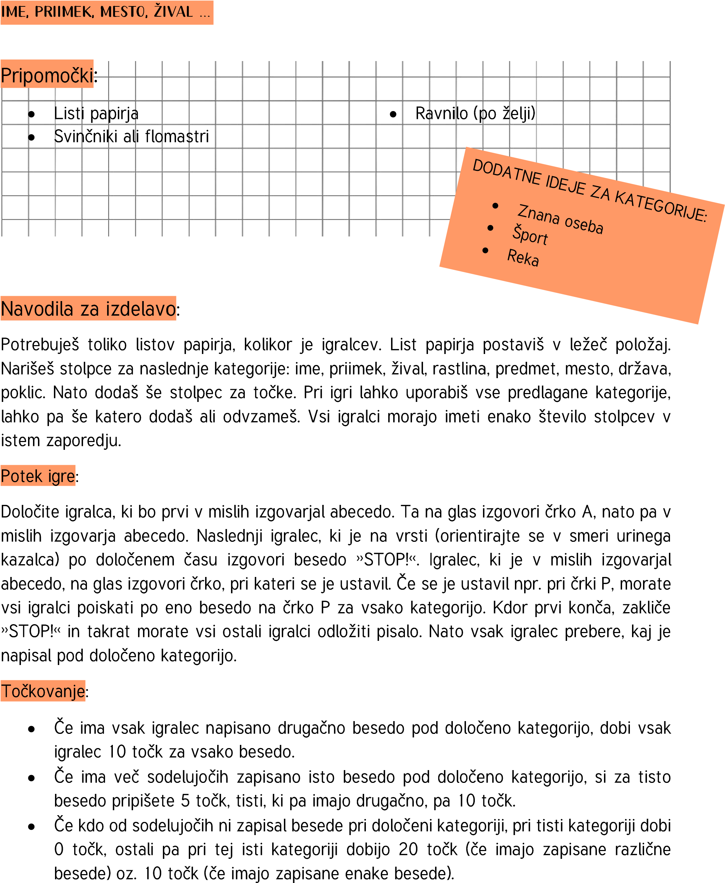
Super igra, kaj ne?
Za večerno sproščanje in umirjanje od vse te stresne situacije ter da boste lažje zaspali poslušajte meditacijsko pravljico.
https://www.youtube.com/watch?v=reOWb5V-2LI

LAHKO NOČ, PA LEPE SANJE!

